Jak liczymy upływający czas?
Historia jest nauką, dzięki której poznajemy dzieje ludzkości. Opowiadając o wydarzeniach podajemy daty, czyli określamy, kiedy dane zdarzenie miało miejsce. Daty wyrażamy za pomocą dni, lat, miesięcy. Nauka zajmująca się ustalaniem dat wydarzeń historycznych oraz ich kolejnością nazywa się chronologią.
Ludzie zawsze potrzebowali jakiegoś sposobu mierzenia upływu czasu. Aby ponumerować kolejne lata, przyjmowali jakieś ważne wydarzenie w dziejach za początkowe, od którego mogli liczyć czas. Około 1500 lat temu w Europie ustalono, że za rok pierwszy należy uznać rok narodzin Chrystusa. Jest to początek naszej ery (w skrócie n.e.). Wydarzenia mające miejsce przed narodzeniem Chrystusa określa się jako wydarzenia przed naszą erą i zapisuje skrótem p.n.e.
Upływ czasu można symbolicznie zobrazować w postaci osi czasu:
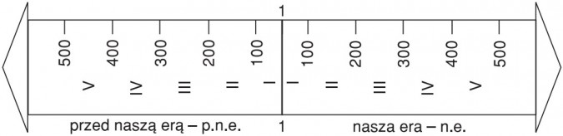
W kalendarzu, którym się posługujemy, rok ma 12 miesięcy i 365 (co cztery lata 366) dni. 100 lat to wiek, czyli stulecie, a 10 wieków, czyli 1000 lat to tysiąclecie albo inaczej milenium. Do oznaczenia wieków używa się cyfr rzymskich: I, II, III itd. Nie ma roku zerowego. I w. n.e. rozpoczął się w roku pierwszym, II wiek w roku 101, III w 201 itd.
Gdy liczymy czas przed naszą erą, lata liczymy odwrotnie, czyli wiek I trwał od roku 100 p.n.e. do roku 1 p.n.e., wiek II od roku 200 p.n.e. do roku 101 p.n.e., III - od 300 p.n.e. do 201 p.n.e. Zatem rok 95 to I wiek naszej ery, rok 1573 to XVI wiek n.e. a rok 1235 p.n.e. to XIII w. p.n.e.
Historycy stosują jeszcze inny podział dziejów ludzkości - wyznaczają okresy zwane epokami. Granice epok są umowne i określają je przełomowe wydarzenia.

Przyrządy służące do mierzenia czasu
Wraz z rozwojem cywilizacji ludzie konstruowali coraz bardziej skomplikowane i dokładne przyrządy do mierzenia czasu. W epoce lotów kosmicznych czas mierzony jest z niewyobrażalną wprost precyzją. Temu celowi służą zegary atomowe. Nam w praktyce wystarczą różnego rodzaju zegarki „na rękę”, budziki i zegary naścienne (np. popularny zegar „z kukułką”). Są one zwykle napędzane energią mechaniczną (gdy konieczne jest nakręcanie sprężyny zegarka), elektryczną (zegarki elektryczne, zegar twojego komputera lub zainstalowany np. w sprzęcie telewizyjnym).
Innym wynalazkiem, niezwykle przydatnym do mierzenia mijającego czasu, jest kalendarz. Dzięki umownemu podziałowi roku na cztery pory nie mamy problemów z określaniem, kiedy dane wydarzenie miało miejsce bądź kiedy nastąpi.
Do praktycznego mierzenia czasu służą:
- zegar (inaczej chronometr lub czasomierz), nazwa chronometr pochodzi od greckiego słowa chronos - czas;
- kalendarz to wynalazek, który jak łódź pozwala sprawnie poruszać się po rzece czasu, orientować w przeszłości i planować przyszłość.
Współczesne zegary mechaniczne (nakręcane), elektroniczne i kwarcowe (na baterie) to wynalazek stosunkowo niedawny. Nasi przodkowie używali innych zegarów: słonecznych, świecowych, wodnych i piaskowych.
Obecnie posługujemy się kalendarzem gregoriańskim. Ponad 400 lat temu wprowadził go papież, Grzegorz XIII. To właśnie w tym kalendarzu rok liczy 365 dni, a rok przestępny (co cztery lata) 366 dni.
Dawne zegary i kalendarze
1. Zegar słoneczny - padający cień wskazywał godzinę, lecz w dni pochmurne wszyscy spóźniali się na spotkania.
2. Zegar świecowy - knot spalał się, wskazując czas, ale te zegarki ciężko nosiło się na ręku.
3. Zegar piaskowy (klepsydra) - dziś na tak niedokładny pomiar czasu dają się nabierać tylko gotowane jajka.
4. Kalendarz Azteków.
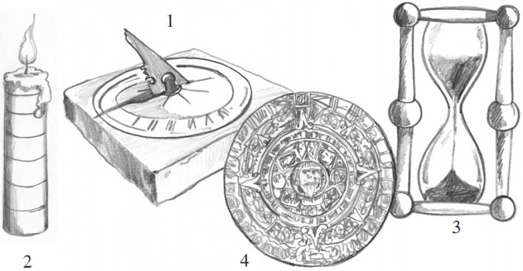
Czy wiesz, że...
Pierwsze znane nam dziś zegary powstały w starożytnym Egipcie, Babilonii i Chinach. Były to zegary słoneczne, piaskowe i wodne. Pierwsze znane nam dziś kalendarze wynaleziono jakieś 5000 lat temu, a powstały w Egipcie. Ich wynalazcy - egipscy kapłani - do ich opracowania wykorzystali wieloletnie obserwacje przyrody. Zauważyli powtarzalność niektórych zjawisk zachodzących w naturze, jak wylewy Nilu, nadejście pory suchej, cykliczność faz Księżyca, pływy morza.
Historyk interesuje się głównie przeszłością. Aby uporządkować wydarzenia według kolejności ich występowania, przyjęto następujący podział dziejów:
- wszystkie wydarzenia, które miały miejsce przed narodzinami Chrystusa, nazwano umownie wydarzeniami przed naszą erą;
- wszystkie wydarzenia, które miały miejsce po narodzinach Chrystusa, nazwano wydarzeniami w czasach naszej ery.
Zapamiętaj!
Era - okres zapoczątkowany jakimś ważnym wydarzeniem. W kulturze europejskiej (i nie tylko) za początek ery nowożytnej przyjęto moment narodzin Chrystusa.

Podział dziejów na okres przed i po narodzinach Chrystusa
W ciągu dziejów rozmaite ludy w różny sposób oznaczały ważne dla nich wydarzenia:
- Egipcjanie określali czas historyczny na podstawie panowania swoich władców (faraonów),
- Grecy według igrzysk, rozgrywanych co cztery lata w Olimpii,
- Rzymianie - od założenia Rzymu (ab urbe condita - od założenia miasta).
Dziś prawie na całym świecie przyjęła się chrześcijańska rachuba czasu, której początek związany jest z narodzeniem Chrystusa.
Wydarzenia, które miały miejsce przed narodzeniem Chrystusa, określamy jako wydarzenia przed naszą erą (p.n.e.), a po narodzeniu Chrystusa jako naszą erę.
Inaczej liczą czas wyznawcy islamu - muzułmanie. Za początek ery przyjmują rok 622, czyli rok ucieczki proroka Mahometa z Mekki do Medyny.
Zauważmy, że im bliżej czasów współczesnych, tym epoki są krótsze. Coraz większe tempo rozwoju myśli ludzkiej spowodowało, że warunki życia zmieniały się coraz gwałtowniej, a tym samym malała długość kolejnych epok.

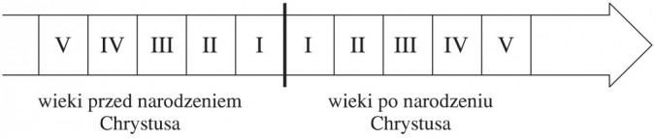
Taki sposób podziału czasu nie obowiązuje na całym świecie. Wyznawcy innych religii przyjęli inne daty jako początek naszej ery.
Czy wiesz, że...
Nasz rok 2000 dla Arabów będzie rokiem 1378, gdyż liczą oni czasy ery nowożytnej od roku 622, kiedy to Mahomet uciekł z Mekki do Medyny. W religii żydowskiej za punkt wyjściowy do mierzenia czasu przyjęto rok 3761 przed Chrystusem, gdyż na ten właśnie rok Żydzi datują powstanie świata.
Dla uproszczenia zapisu „nasza era” stosuje się skrót - n.e., „przed naszą erą” zapisujemy w skrócie - p.n.e. Należy również pamiętać o tym, że lata przed naszą erą liczymy wstecz i konieczne jest dodanie informacji, że wydarzenie nastąpiło „p.n.e.”. Lata naszej ery obliczamy narastająco i nie musimy dodawać skrótu „n.e.”.
Inne pojęcia, które będą Ci przydatne, aby zaprzyjaźnić się z historią, to rzeczowniki: tysiąclecie i wiek.
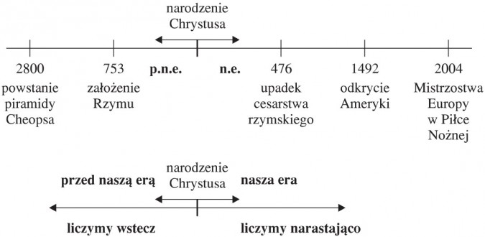
Zapamiętaj!
Wiek (stulecie) - sto lat.
Tysiąclecie - tysiąc lat, czyli 10 wieków.
Wieki oznaczamy cyframi arabskimi:
I - pierwszy (lata 1-100)
II - drugi (lata 101-200)
III - trzeci (lata 201-300)
IV - czwarty (lata 301-400)
V - piąty (lata 401-500)
VI - szósty (lata 501-600)
VII - siódmy (lata 601-700)
VIII - ósmy (lata 701-800)
IX - dziewiąty (lata 801-900)
X - dziesiąty (lata 901-1000)
XI - jedenasty (lata 1001-1100)
XII - dwunasty (lata 1101-1200)
XIII - trzynasty (lata 1201-1300)
XIV - czternasty (lata 1301-1400)
XV - piętnasty (lata 1401-1500)
XVI - szesnasty (lata 1501-1600)
XVII - siedemnasty (lata 1601-1700)
XVIII - osiemnasty (lata 1701-1800)
XIX - dziewiętnasty (lata 1801-1900)
XX - dwudziesty (lata 1901-2000)
XXI - dwudziesty pierwszy (lata 2001 - 2100)
Wiek i tysiąclecie przybliżają nam tylko faktyczny moment zaistnienia danego wydarzenia w historii. Gdy mówimy, że piramidę Cheopsa zbudowano w trzecim tysiącleciu p.n.e., to nie wiemy, czy było to w roku np. 2999 p.n.e., czy w roku 2001 p.n.e. Gdy mówimy, że Kolumb odkrył Amerykę w XV wieku (w skrócie - XV w.), nie jesteśmy pewni, czy to był rok 1401, czy 1500 (ciągle jeszcze jest to XV w.). Pojęcia te jednak są bardzo użyteczne, gdy operujemy pewnymi przybliżeniami, gdyż np. nie znamy dokładnych dat lub daty takie nie są nam potrzebne. Znając datę wydarzenia, łatwo obliczymy, który to wiek:
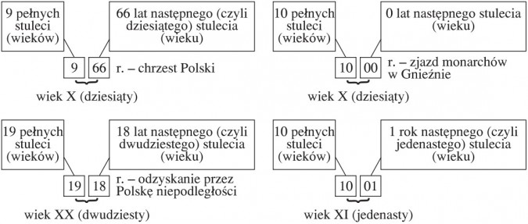

Era a epoka
Pojęcia te nie są tożsame, choć często bywają mylone. Historycy wyróżnili w ludzkich dziejach pięć epok:
1) prehistoria - od początków ludzkości (ślady naszych praprzodków datowane są na 4 miliony lat wstecz, człowiek podobny do współczesnego pojawił się na ziemi ok. 250 tysięcy lat temu) - do powstania pierwszych źródeł pisanych (wynalezienie pisma - ok. 3500-3000 p.n.e.),
2) starożytność - ok. 3000 lat p.n.e. do roku 476 n.e. - upadek zachodniego cesarstwa rzymskiego.
3) średniowiecze - lata 476-1492 (odkrycie Ameryki),
4) nowożytność - okres 1492-1918 (zakończenie I wojny światowej),
5) czasy najnowsze - (historia współczesna).
Epoka | Długość
prehistoria | ponad 20 000 lat
starożytność | ok. 3500 lat
średniowiecze | ok. 1000 lat
nowożytność | ok. 400 lat
czasy najnowsze | zaledwie kilkadziesiąt lat w historii ludzkości, ale nawet tak krótką epokę niektórzy historycy próbują podzielić na mniejsze okresy, tak wiele gwałtownych zmian zaszło w ostatnich latach (np. podbój kosmosu, loty na Księżyc)
Granice kolejnych epok są umowne, a daty graniczne wyznaczono w związku z doniosłością wydarzeń, które zaproponowano jako początek, bądź koniec danej epoki. Znaczenie tych wydarzeń nie jest jednak tylko symboliczne. Odkrycie Ameryki przez Kolumba czy zakończenie I wojny światowej i ustalenie nowego ładu świata były to fakty doniosłe, rzutujące na historię świata na wiele kolejnych lat.
Zapamiętaj!
Chronologia - nauka dotycząca dat wydarzeń historycznych i ich kolejności w czasie.
Nasza era: era to okres w dziejach ludzkości zapoczątkowany jakimś ważnym wydarzeniem. Ustalono, że punktem granicznym naszej ery w czasie jest rok narodzin Chrystusa - to jest pierwszy rok naszej ery (n.e.), wszystkie wydarzenia, mające miejsce wcześniej, określamy jako wydarzenia, które zaszły przed naszą erą (p.n.e.).
Pojęcie epoki: długi odcinek czasu w dziejach ludzkości. Okres w dziejach ludzkości, po którym nie zachowały się żadne źródła pisane nazywa się prehistorią.
Wiek i tysiąclecie: wiek to 100 lat, tysiąclecie albo milenium to 1000 lat. Wieki oznaczamy cyframi arabskimi:
I - pierwszy (lata: 1-100)
II - drugi (lata 101-200)
III - trzeci (lata: 201-300)
IV - czwarty (lata: 301-400)
V - piąty (lata: 401-500)
VI - szósty (lata: 501-600)
VII - siódmy (lata: 601-700)
VIII - ósmy (lata 701-800)
IX - dziewiąty (lata 801-900)
X - dziesiąty (lata: 901-1000)
XI - jedenasty (lata 1001-1100)
XII - dwunasty (lata: 1101-1200)
XIII - trzynasty (lata: 1201-1300)
XIV - czternasty (lata: 1301-1400)
XV - piętnasty (lata 1401-1500)
XVI - szesnasty (lata: 1501-1600)
XVII - siedemnasty (lata: 1601-1700)
XVIII - osiemnasty (lata 1701-1800)
XIX - dziewiętnasty (lata: 1801-1900)
XX - dwudziesty (lata 1901-2000)
XXI - dwudziesty pierwszy (lata: 2001-2100)

